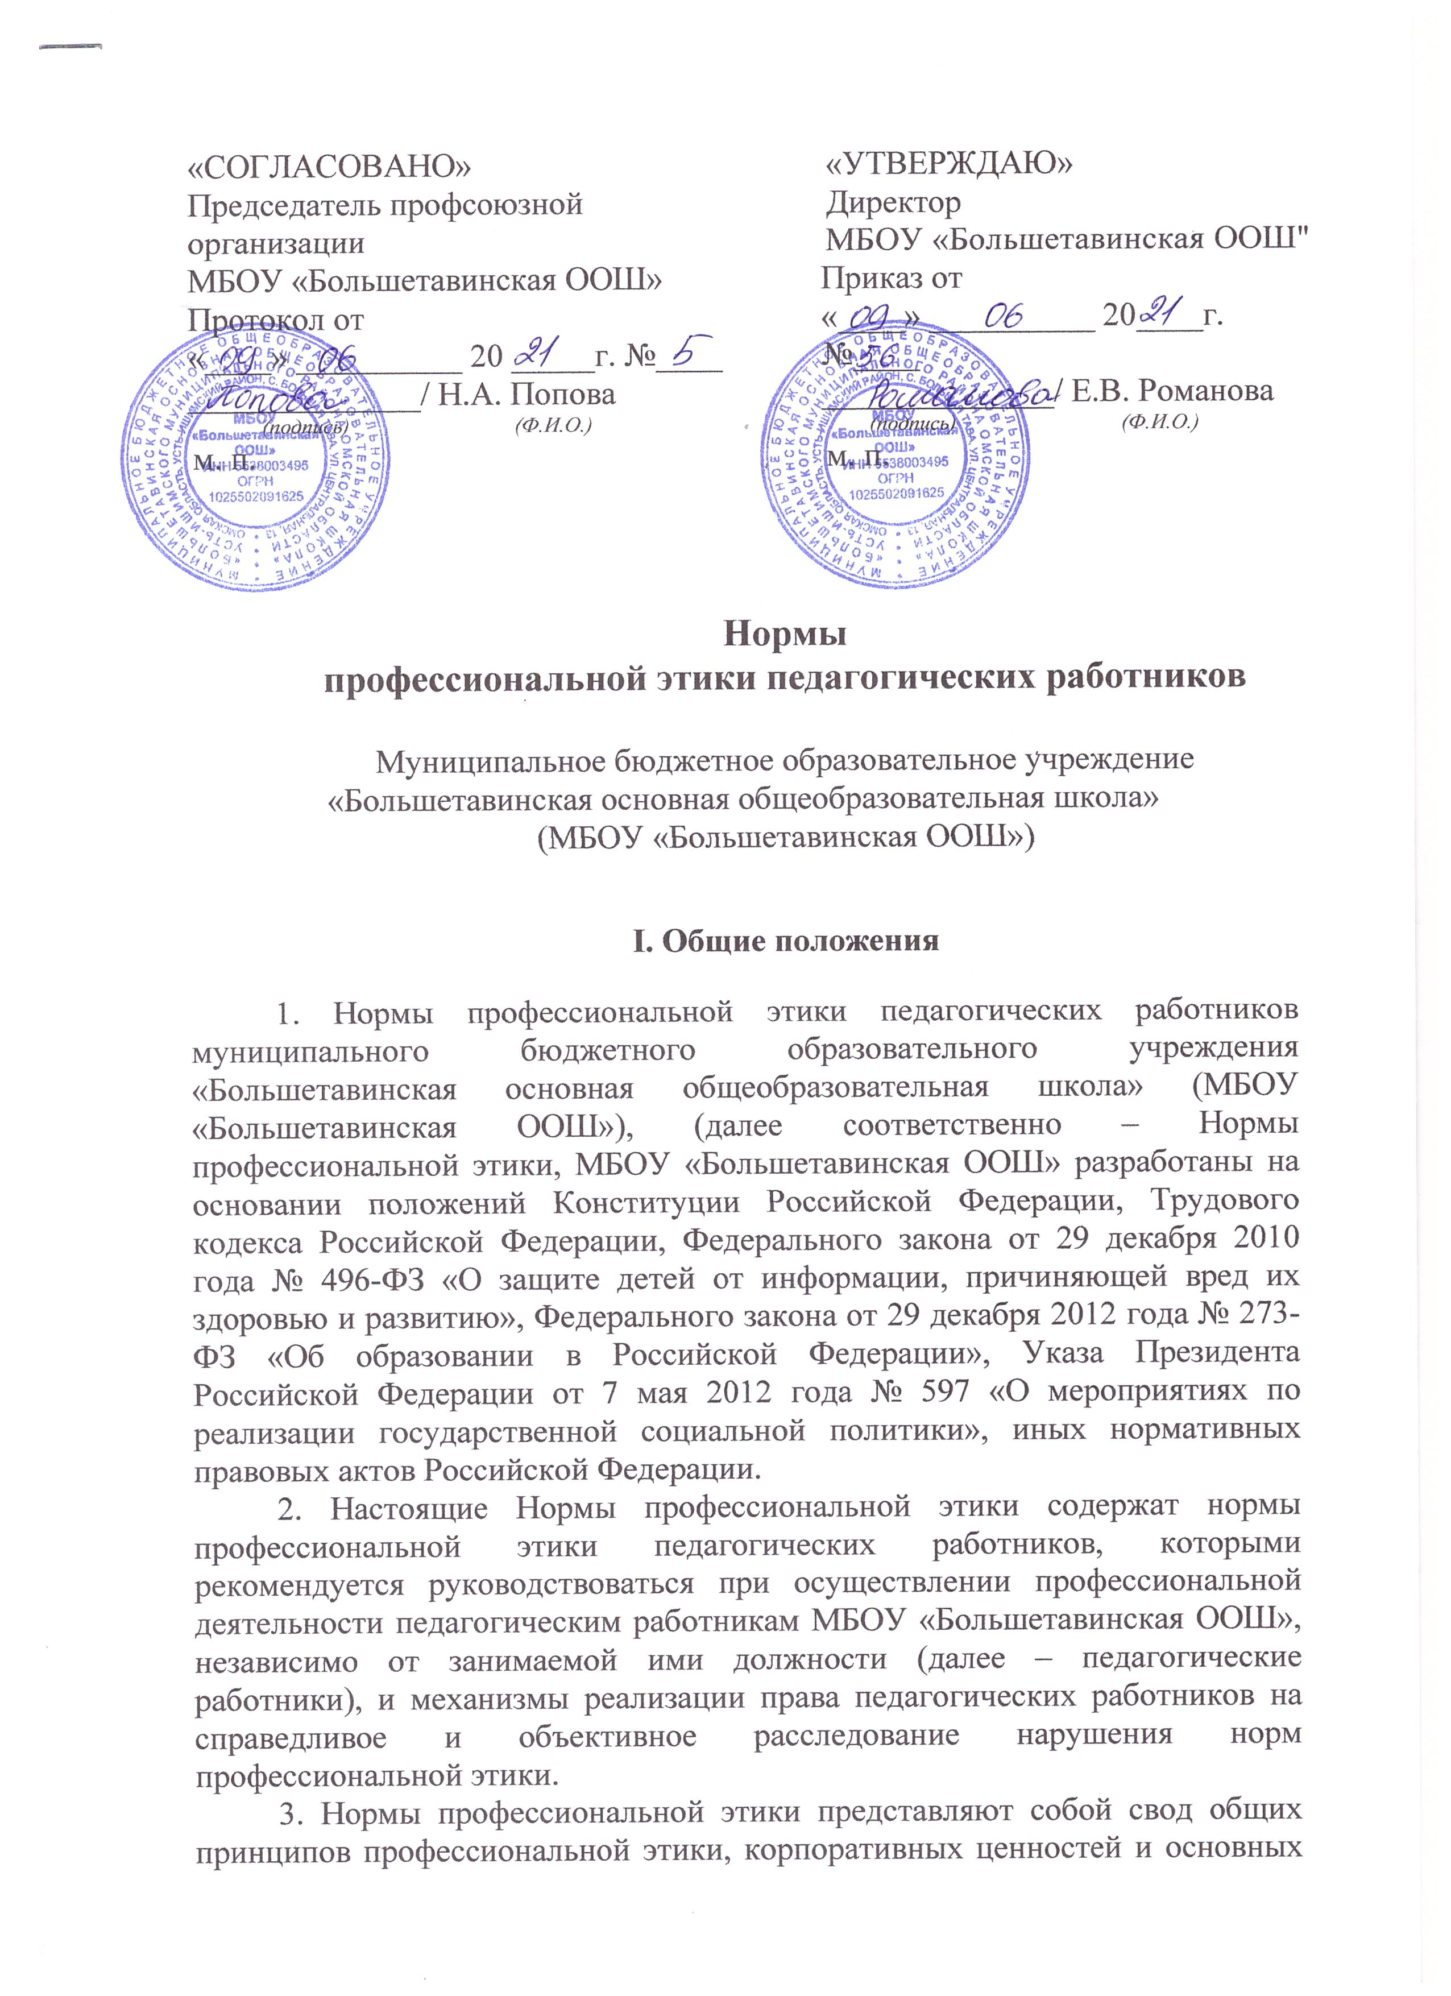
правил поведения, которыми рекомендуется руководствоваться педагогическим работникам при выполнении трудовых функций по обучению, воспитанию, развитию обучающихся и (или) организации образовательной деятельности.
4. Целями Норм профессиональной этики являются:
- организация профессиональной деятельности и поведения педагогических работников в соответствии с правовыми, нравственными, этическими нормами, нормами профессиональной этики;
- развитие самоконтроля педагогических работников и совершенствование морально-психологического микроклимата в трудовом коллективе МБОУ «Большетавинская ООШ»;
- содействие укреплению авторитета педагогических работников;
- сохранение в общественном сознании уважительного отношения к педагогической деятельности, имиджу педагогического работника;
- повышение престижа профессии педагога, формирование у педагогических работников профессиональной чести и достоинства;
- содействие профессиональной ориентации выпускников общеобразовательных организаций при выборе направления обучения по профессиям педагогического профиля.

II. Нормы профессиональной этики педагогических работников
при выполнении ими трудовых функций

5. Педагогические работники, сознавая ответственность перед государством и обществом, при выполнении трудовых функций исходят из законодательно установленных положений:
- о человеке, его правах и свободах, являющихся высшей ценностью;
- об особом статусе педагогических работников в обществе.
6. Педагогические работники призваны:
- стремиться осуществлять свою профессиональную деятельность на высоком морально-этическом, психолого-педагогическом уровне;
- внимательно и заботливо относиться к обучающимся, учитывать особенности психофизического развития обучающихся и состояние их здоровья;
- соблюдать специальные условия, необходимые для получения образования лицами с ограниченными возможностями здоровья, формировать доброжелательное отношение участников образовательных отношений к лицам с ограниченными возможностями здоровья;
- поддерживать деловые и доброжелательные отношения с коллегами, в том числе молодыми специалистами, ветеранами педагогического труда, основанные на принципах демократии, партнерства, коллективизма и взаимопомощи, способствовать формированию благоприятного морально-психологического климата в трудовом коллективе;
- проявлять терпимость и уважение к обычаям и традициям народов Российской Федерации и других государств, учитывать культурные и иные особенности различных этнических, социальных групп и конфессий, способствовать межнациональному и межконфессиональному согласию участников образовательных отношений.
7. Педагогические работники не допускают:
- высказываний и действий дискриминационного характера по признакам происхождения, пола, возраста, расы, национальности, языка, гражданства, места жительства, социального, должностного, имущественного или семейного положения, ограниченных возможностей здоровья, политических или религиозных предпочтений и убеждений, принадлежности к общественным объединениям;
- грубости, оскорбительных выражений, угроз, предъявления неправомерных обвинений по отношению к участникам образовательных отношений;
- демонстрации социально неодобряемых привычек (курение, употребление спиртных напитков, использование нецензурной брани) в присутствии обучающихся;
- конфликтных ситуаций и действий, способных нанести ущерб чести, достоинству и деловой репутации педагогического работника и (или) МБОУ «Большетавинская ООШ»;
- действий, связанных с влиянием каких-либо личных, имущественных (финансовых) и иных интересов, препятствующих добросовестному исполнению трудовых функций.
8. Педагогическим работникам следует:
- проявлять корректность, вежливость, выдержку, такт и внимательность в обращении с обучающимися и другими участниками образовательных отношений, соблюдать культуру речи (нормы письменной и устной речи), быть доступными для общения, открытыми и доброжелательными, уважать иные мнения;
- воздерживаться от размещения в информационно-телекоммуникационной сети «Интернет», в местах доступных для детей, информации, причиняющей вред здоровью и (или) развитию детей;
- придерживаться внешнего вида, способствующего уважительному отношению к педагогическим работникам и организациям сферы образования, соответствующего задачам образовательной деятельности.

III. Реализация права педагогических работников на справедливое и объективное расследование нарушения Норм профессиональной этики

9. Согласно подпункту 13 пункта 3 статьи 47 Федерального закона от 29 декабря 2012 года № 273-ФЗ «Об образовании в Российской Федерации» (далее – Закон об образовании) педагогические работники имеют право на защиту профессиональной чести и достоинства, на справедливое и объективное расследование нарушения норм профессиональной этики.
10. Педагогические работники, претендующие на справедливое и объективное расследование нарушения Норм профессиональной этики, вправе обратиться в Комиссию по урегулированию споров между участниками образовательных отношений в МБОУ «Большетавинская ООШ» (далее – комиссия по урегулированию споров).
11. В целях реализации права педагогических работников на справедливое и объективное расследование нарушения Норм профессиональной этики в состав комиссии по урегулированию споров в соответствии с положением о комиссии по урегулированию споров включаются представители работников МБОУ «Большетавинская ООШ» и представители выборного органа первичной профсоюзной организации.
12. В случае несогласия педагогического работника с решением комиссии по урегулированию споров, невыполнения решения комиссии по урегулированию споров, несоответствия решения комиссии по урегулированию споров законодательству Российской Федерации или нежелания педагогического работника по каким-либо причинам обращаться в комиссию по урегулированию споров педагогический работник имеет право добиваться урегулирования конфликтных ситуаций в порядке, предусмотренном законодательством Российской Федерации.

IV. Заключительные положения

13. Настоящие Нормы профессиональной этики принимаются на заседании педагогического совета в качестве локального акта с учетом мнения выборного органа первичной профсоюзной организации.
14. Внесение изменений в настоящие Нормы профессиональной этики осуществляется в порядке, установленном пунктом 1 статьи 30 Закона об образовании и пунктом 372 Трудового кодекса Российской Федерации, с учетом мнения выборного органа первичной профсоюзной организации.
______________

